Szczęść Boże,
Szanowny Księże Dyrektorze,

pragnę przekazać dobrą wiadomość, że wystartowała XIX edycja największego w Polsce Konkursu Papieskiego. Idąc tokiem lat ubiegłych, będziemy bardzo wdzięczni za pomoc w przekazywaniu informacji do szkół za pośrednictwem katechetów, tak aby dotrzeć z komunikatem do uczniów.

Konkurs Papieski dedykowany jest uczniom szkół ponadpodstawowych, którzy pragną pogłębić swoją wiedzę o nauczaniu papieskim. Tegoroczna edycja przebiega pod hasłem Z NADZIEI, KTÓRA JEST W NAS. Tymi słowami Ojciec Święty Jan Paweł II zwrócił się do młodych ludzi w Liście do młodych z całego świata Parati semper-Zawsze wierni. W ten sposób chciał napełnić młodych ludzi wiarą w to, że są nadzieją dla świata.

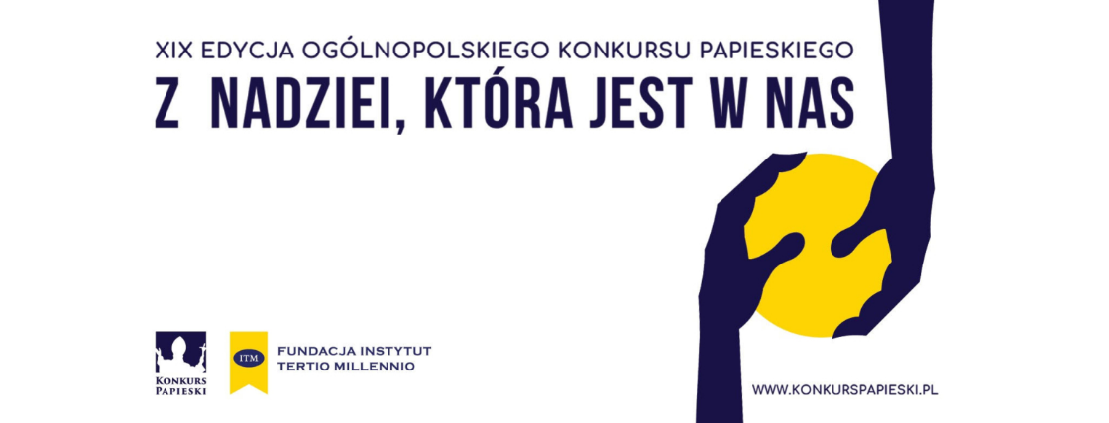

Nasza postawa, czyny, entuzjazm, mogą naprawdę zdziałać wiele. Kierujemy do uczniów szkół ponadpodstawowych zaproszenie do tego, aby odpowiedzieli na wyzwanie Jana Pawła II i wzięli udział w Konkursie Papieskim.

Z roku na rok nasz Konkurs cieszy się coraz to większym zainteresowaniem wśród młodzieży, a na przestrzeni ostatnich lat wzięło w nim udział blisko 90 tysięcy uczniów. Głównym jego celem jest rozpowszechnianie bogactwa myśli i czynu papieża Jana Pawła II wśród młodych ludzi. Konkurs Papieski kształtuje twórcze myślenie, stwarza możliwość skonfrontowania własnych przekonań z przesłaniem papieża Polaka. W końcu, jest więc zaproszeniem do rozpoczęcia głębszych studiów nad pogłębianiem wiedzy z zakresu Katolickiej Nauki Społecznej.

Link do testu online I etapu od dziś, czyli 15 lutego uruchomiony został za pośrednictwem naszej strony internetowej konkurspapieski.pl. Będzie on dostępny dla wszystkich zainteresowanych uczniów przez miesiąc, to jest 15.03.22 23:59. Będziemy bardzo wdzięczni za możliwość podzielenia się tę wiadomością z katechetami z terenu diecezji.

Dla zwycięzców Konkursu Papieskiego przeznaczony został tygodniowy wyjazd-pielgrzymka do wiecznego miasta Rzymu, a także 10 indeksów na studia wyższe - kierunek do wyboru pedagogika lub teologia, realizowane na Papieskim Wydziale Teologicznym we Wrocławiu. W obecnej chwili czekamy na potwierdzenia także z innych uczelni m.in. z Krakowa i Warszawy. Oprócz tego przewidziano także wartościowe nagrody rzeczowe.

W obliczu obecnej trudnej sytuacji w Ukrainie warto przypomnieć także słowa Jana Pawła II z Listu do młodych:

„droga pokoju jest zarazem drogą młodych” (Pokój i młodzi idą razem). To przeświadczenie jest równocześnie wezwaniem i zobowiązaniem: jeszcze raz chodzi o to: „abyście umieli zdać sprawę z nadziei, która jest w was” — z tej nadziei, która się z Wami wiąże. Jak widzicie, nadzieja owa dotyczy spraw podstawowych i uniwersalnych zarazem.

Życzę wszystkiego dobrego, z Panem Bogiem!

Jakub Horbacz
Koordynator Konkursu Papieskiego
Instytut Tertio Millennio
tel. 601227144

www.tertio.pl
konkurspapieski.pl

